专业 计算机科学与技术 班级 计科20208班 成绩
学号 20201008303 姓名 王韵菲

实验三 ARM 汇编指令实验（二）
- 实验目的
1． 掌握 ARM 数据处理指令的用法
2． 了解 ARM 汇编指令灵活的第二操作数，编写简单的汇编程序

- 实验环境
硬件：PC 机 Pentium100 以上。
软件：PC 机 Windows 操作系统、ARM ASD 1.2 集成开发环境、AXD
- 实验内容
具体内容：
1． 用 MOV 和 MVN 指令访问 ARM 通用寄存器
2． 使用 ADD、SUB、AND、ORR、CMP 和 TST 指令完成数据的加减运算及逻辑运算。
3． 用 ADS1.2 软件仿真，单步、全速运行程序，设置断点，打开寄存器窗口（ProcessorRegister）监视运算值，打开存储器观察窗口（Memory）监视 0x40003100 地址处的值。
实验步骤：
1． 启动 ADS1.2，使用 ARM Executable Image 工程模板建立一个工程。如 SY3
2． 建立汇编源文件 Test3.s，然后加入工程中。
3． 编译、连接工程，选择 Project→Debug ,启动 AXD 软件仿真调试。
4． 打开寄存器窗口，监视寄存器的值。
5． 可以单步运行程序，可以设置、取消断点，或者全速运行，停止运行，调试时观察寄存器的值，并记录在表中。
代码主要运用各个指令对数据进行计算，下图为加有注释的代码图。
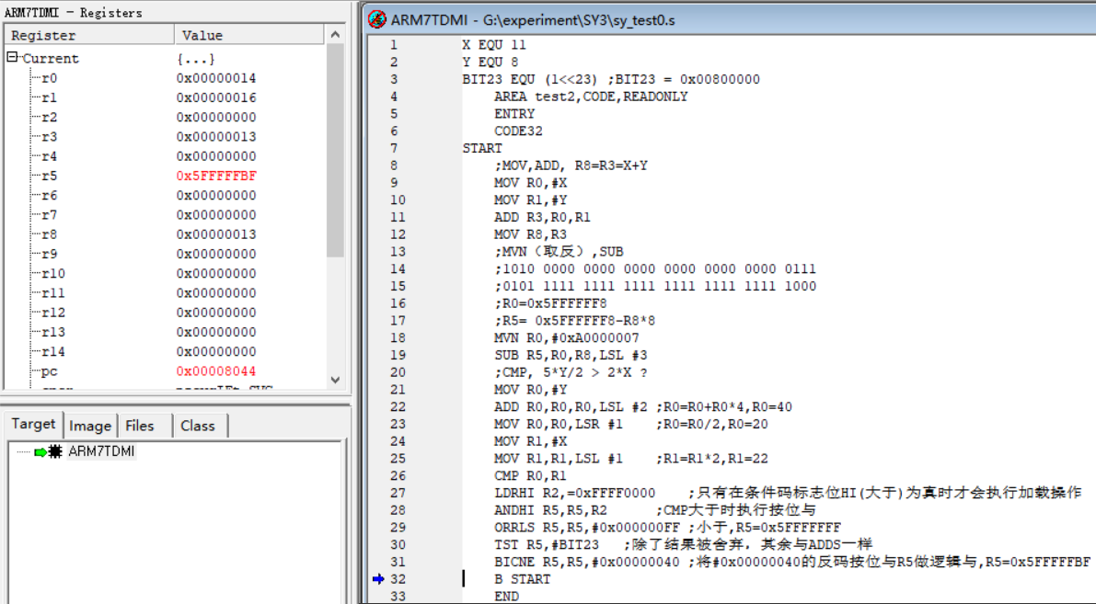
图1 运行结果图
表1 执行后变化情况表
序号 | 执行指令 | 执行后的变化情况
 |  | 寄存器(十六进制)
 |  | R0 | R1 | R2 | R3 | R5 | R8 | PC
1 | MOV R0,#X | 0x0000000B |  |  |  |  |  | 0x00008004
2 | MOV R0,#Y |  | 0x00000008 |  |  |  |  | 0x00008008
3 | ADD R3,R0,R1 |  |  |  | 0x00000013 |  |  | 0x0000800C
4 | MOV R8,R3 |  |  |  |  |  | 0x00000013 | 0x00008010
5 | MVN R0,#0xA0000007 | 0x5FFFFFF8 |  |  |  |  |  | 0x00008014
6 | SUB R5,R0,R8,LSL #3 |  |  |  |  | 0x5FFFFF60 |  | 0x00008018
7 | MOV R0,#Y | 0x00000008 |  |  |  |  |  | 0x0000801C
8 | ADD R0,R0,R0,LSL #2 | 0x00000028 |  |  |  |  |  | 0x00008020
9 | MOV R0,R0,LSR #1 | 0x00000014 |  |  |  |  |  | 0x00008024
10 | MOV R1,#X |  | 0x0000000B |  |  |  |  | 0x00008028
11 | MOV R1,R1,LSL #1 |  | 0x00000016 |  |  |  |  | 0x0000802C
12 | CMP R0,R1 |  |  |  |  |  |  | 0x00008030
13 | LDRHI R2,=0xFFFF0000 |  |  |  |  |  |  | 0x00008034
14 | ANDHI R5,R5,R2 |  |  |  |  |  |  | 0x00008038
15 | ORRLS R5,R5,#0x000000FF |  |  |  |  | 0x5FFFFFFF |  | 0x0000803C
16 | TST R5,#BIT23 |  |  |  |  |  |  | 0x00008040
17 | BICNE R5,R5,#0x00000040 |  |  |  |  | 0x5FFFFFBF |  | 0x00008044

- 实验心得
- 写出自己的收获
在进行ARM汇编指令实验过程中，我通过编写代码和使用ADS1.2软件仿真，深入了解了MOV、MVN、ADD、SUB、AND、ORR、CMP和TST等指令的使用方法和功能。这些指令可以访问ARM通用寄存器，并完成数据的加减运算和逻辑运算。
通过使用MOV指令，我成功将常数加载到寄存器中，并且使用MVN指令实现了对寄存器值的取反操作。接着，我使用ADD指令完成了两个寄存器值的相加，并将结果保存到另一个寄存器中。使用SUB指令，我实现了一个复杂的减法运算，其中包括了位移操作。通过CMP指令，我比较了两个寄存器的值，并根据条件码标志位的结果执行了加载、按位与和按位或操作。最后，我使用TST指令进行了位测试，并根据条件进行了位清除操作。
在实验过程中，我使用ADS1.2软件进行了单步和全速运行程序，并设置了断点。通过打开寄存器窗口，我可以监视运算值在不同指令执行后的变化情况。我还打开了存储器观察窗口，以监视特定地址处的值，这对于调试和验证程序的正确性非常有帮助。实验过程中出现的问题
- 实验过程中出现的问题
首先，我在使用MVN指令时，需要确保对应的操作数的位数正确，否则可能会导致错误的结果。其次，在使用CMP指令比较两个值时，需要注意条件码标志位的设置，以便正确执行后续的条件操作。此外，在进行位运算时，选择正确的指令和操作数，以确保获得期望的结果。

